ACORDARSE DE PASAR A PDF







NEXTGDD

**Índice:**

* **CONSIDERACIONES ASUMIDAS....................................................... 3**
* **DER………………………………………………………………………. .4**
* **ACLARACIONES SOBRE EL MODELO*....................................4***
* **IMAGEN ……………………………………………………………5**
* **MIGRACION……….............................................................................. ….6**
* **APLICACION DESKTOP. …………………….…………………………7**
* **CONEXIÓN A BASE DE DATOS………………………………..7**
* **LOGIN Y SEGURIDAD…………………………………………..7**
* **USUARIOS PARA LAS PRUEBAS: …………………………….8**
* **FUNCIONALIDADES.……………………………………………8**
* **ABM AFILIADO……………………………………………………8**
* **ABM ROL……………………………………………………………9**
* **REGISTRO DE AGENDA…………………………………………9**
* **PEDIDO DE TURNO……………………………………………….9**
* **REGISTRO DE LLEGADA……………………………………….10**
* **REGISTRO DE ATENCION MEDICA…………………………..10**
* **LISTADO ESTADISTICO…………………………………………10**

**CONSIDERACIONES ASUMIDAS:**

● Las funcionalidades en el sistema son fijas, dependiendo a un rol del sistema se habilitan

o deshabilitan. Por ejemplo, un administrador posee todas las funcionalidades habilitadas.

● Los bonos que compra un afiliado pueden ser usados por familiares del mismo plan.

● Una persona puede ser afiliado, profesional o administrativo a la vez.

● Una persona puede no ser afiliado ni profesional (ej. usuario administrador)

Siempre se valida que un usuario este activo.

● Si se agrega un rol a un usuario, en el caso de que sea Profesional, se debe agregar un número de matrícula y, en el caso de Afiliado, un número de afiliado para poder utilizar las funcionalidades.

● El número de documento por sí sólo no es único por persona; depende del tipo.

● En el sistema anterior se compro un bono cuando el campo

Bono_Consulta_Fecha_Impresion y Compra_Bono_Fecha no son nulos.

● En el sistema anterior se utilizo un bono cuando el campo

Bono_Consulta_Fecha_Impresion es no nulo y Compra_Bono_Fecha es nulo.

● Existe la misma cantidad de turnos, bonos_consulta y consultas realizadas, por ende, todos los

turno y bonos_consultas que se encuentran en el sistema fueron utilizados.

●Ninguno de los profesionales en la tabla maestra posee rangos de horarios de atención, es por eso que deben crearse agendas para cada uno (se pone al profesional en activo una vez que se crea).

●Para facilidad del usuario, se identifican a las consultas y turnos con la fecha.

**DER**

**ACLARACIONES SOBRE EL MODELO**

En el DER que entregamos anteriormente se agregaron atributos en las entidades ya existentes y nuevas entidades que fueron necesarias para la simplificación de la Solución, mencionamos unas modificaciones :

● #Usuario → login_fallidos y habilitado

Es un contador de las veces que el usuario quiere ingresar al sistema ingresando la contraseña de forma incorrecta. Habilitado es un campo bit que permite saber si el usuario fue dado de baja del sistema (baja lógica).

● #Persona → id_persona y atributos como nombre, apellido, nro_doc y tipo_de_doc, etc.

Esta entidad nos ayuda a que no haya redundancia de atributos en afiliado y profesional, asi como relacionar estos con la tabla Usuario.

● #Afiliado → grupo_afiliado, integrante_grupo, nro_afiliado

Estos atributos nos ayudan a distinguir el grupo familiar y a obtener el nro_afiliado

● #Afiliado → activo, fecha_baja_logica

Activo es un campo bit que permite saber si el afiliado fue dado de baja del sistema (baja lógica). Si así lo fuere, no existe posibilidad de volverlo a cambiar.

● #Estado_Civil

Añadimos esta entidad para manejar enteros en vez de string.

● #Compra_Bono

Añadimos esta entidad para registrar en el sistema las compras de un afiliado.

●#Tipo_Cancelacion

Añadimos esta entidad para manejar enteros en vez de string.

●#Rango_Fechas → fecha_desde, fecha_hasta

Atributos agregados para establecer el rango de fechas en donde la agenda es valida.

●#Cancelacion_por_fecha

Representa las cancelaciones de un profesional sobre sus agendas.

●#Rango_atencion_Clinica

Esta entidad nos ayuda a persistir el rango horario del sistema.

**IMAGEN :**

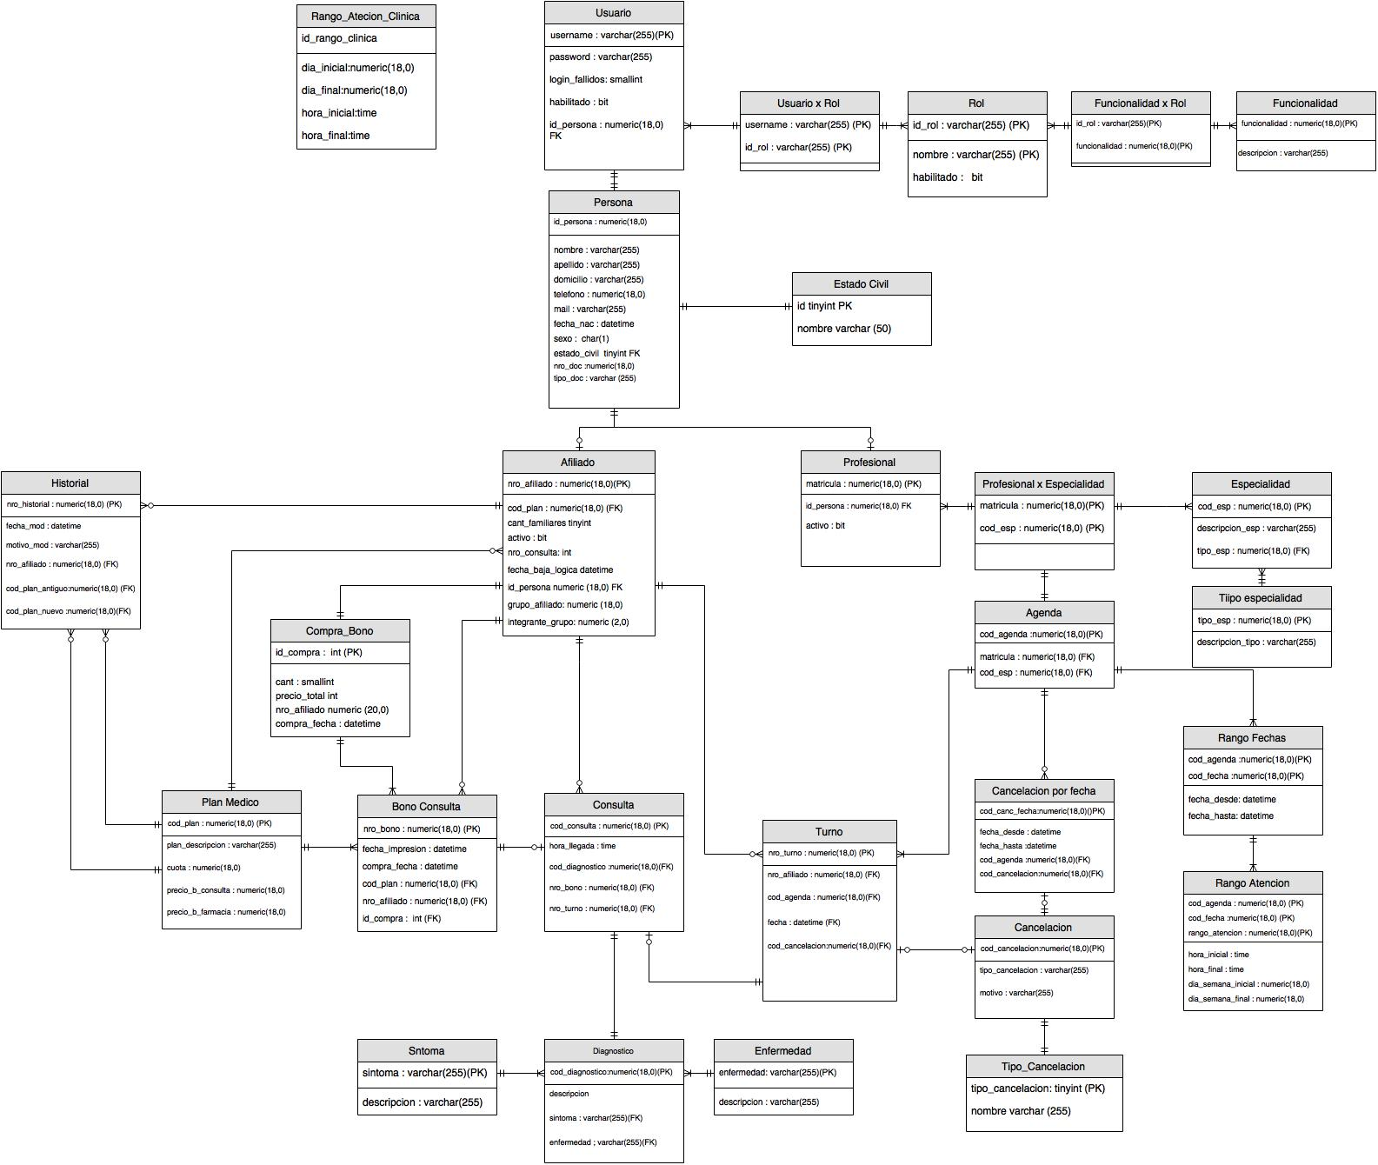

**MIGRACION**

Nuestra estrategia del proceso de migración se divide en varias etapas. Primeramente, creamos vistas auxiliares sobre la tabla Maestra para la tabla Persona del dominio que se migrará. Luego, realizamos consultas sobre estas vistas para insertar los datos en nuestro modelo. Esto nos permitió reducir la duplicación de datos.

Observamos que los números de documento en la tabla maestra son únicos. Aprovechamos esto para facilitar el proceso de migración, asignando el DNI como identificador único para las personas que aparecen en la tabla Maestra y un identificador numérico autogenerado para todas las personas que se ingresen posteriormente a la base de datos. Tomamos esta decisión porque el número de documento en la Argentina no es necesariamente único para cada persona.

Al no haber datos sobre los grupos de familia en la tabla maestra, decidimos que inicialmente cada afiliado esté en su propio grupo familiar con el plan que tenía anteriormente. Luego, sus familiares podrán unirse a ese grupo si lo desean.

Algunas consideraciones correspondientes a la migración :

● En varios lugares se usa SET IDENTITY_INSERT NEXTGDD.NombreTabla ON. Lo que hace esto es permitir insertar valores en un campo IDENTITY. Cuando se inserte un nuevo campo el IDENTITY va a seguir funcionando de forma autoincremental. Gracias a esto pudimos relacionar entidades.

● Utilizamos el atributo matricula Primary key del profesional como Identity durante la migracion , una vez terminada la carga de datos de los profesionales utilizamos SET IDENTITY_INSERT NEXTGDD.Profesional ON para permitir insertar datos manualmente.

● Se migran usuarios para cada afiliado y paciente de la tabla maestra.

● Decidimos que a todos los usuarios se les setea el tipo de documento como *‘DNI’* por default.

●Decidimos que a todas las personas se les setea el sexo como ‘X’, para facilitar la migración.

● Inicialmente, el código de un grupo familiar creado en la migración es el mismo que el

identificador único de la persona que lo conforma, que llamamos id_persona y todos comienzan con “cantidad_Familiares o Cantidad_Hijos = 0 “.

● Inicialmente, el nro_afiliado creado en la migración es el mismo que el

identificador único de la persona que lo conforma, que llamamos id_persona , seguido de 01 .

Para forzar esto hicimos un casteo de los dos valores.

●Consideramos que se efectua la compra de un bono cuando los campos Compra_Bono_Fecha y Bono_Consulta_Fecha_Impresion tengan la misma fecha y todos los demás campos en sean nulos.

●Consideramos la solicitud de turno cuando los campos Compra_Bono_Fecha, Bono_Consulta_Fecha_Impresion, Consulta_Sintoma y Consulta_Enfermedades sean nulos, y todo lo demás contenga datos.

●Consideramos que cuando el campo Compra_Bono_Fecha sea nulo y todos los demás campos tengan datos se refiere a que se  efectivizó la consulta, registrando la utilización del bono y el diagnóstico del médico.

●El número de consulta de cada bono inicialmente arranca en null. Luego se fue aumentando el número de consulta en cada uno de cada afiliado, en el orden que fueron utilizados (es decir, en el orden de Turno_Fecha).

●Para migrar el rango de fechas de los profesionales, se seleccionó la fecha del primer turno y la del último turno. En el caso de los rangos horarios, se tomo un rango por cada día de la semana en la que el profesional tuvo un turno, tomando como hora inicial la del turno más temprano que tuvo, y la del turno más tarde.

● Seteamos a todos los profesionales en “activo=0”,debido a que las fechas de sus agendas están vencidas, de esta manera no se pueden solicitar turnos para los profesionales en “0” y el mismo no puede cancelar un dia.. Cuando el administrativo registra la agenda de algun profesional este se pone en “activo= 1” y ya puede realizar lo anteriormente expuesto.

**APLICACIÓN DESKTOP**

**CONEXIÓN A BASE DE DATOS**

Se utiliza una clase estática que contiene todos los métodos para realizar los querys. Cada método instancia una conexión con el mismo string (obtenido a partir del App Config); sin embargo, cada instancia representa la misma conexión física, ya que el “connection pool” de .NET hace que se reúsen las conexiones.

**LOGIN Y SEGURIDAD**

Mediante el login se puede iniciar sesión y utilizar las distintas funcionalidades del sistema.

Utilizamos una clase estática para guardar la información de la sesión del usuario.

Usamos la función HASHBYTES bajo el algoritmo SHA2_256 para encriptar la contraseña del usuario.

Todos los afiliados y profesionales arrancan con un usuario y contraseña. En el caso del afiliado:

● username = ‘nro_afiliado’+@NEXTGDD

● contraseña = ‘nro_afiliado’

Y en el caso del profesional:

● username = ‘matricula’+@NEXTGDD

● contraseña = ‘matricula’

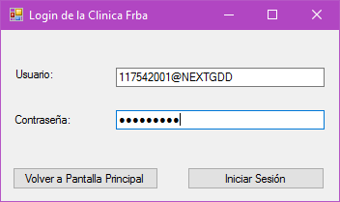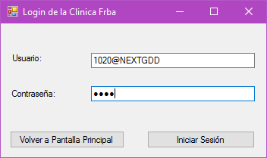

Por default cuando se da de alta a un afiliado se crea el respectivo usuario mediante un stored Procedure para que este pueda ingresar al sistema en el futuro. El criterio para el username y password es el mismo que el utilizado para la migración.

Una vez que se loguea correctamente el usuario, si este tiene mas de un rol, se le mostrara en una pantalla con que rol desea ingresar al sistema, mostrando solo aquellos que están activos; en caso de que tenga asignado un solo rol ingresara automáticamente a la pantalla principal del sistema (en donde están todas las funcionalidades del sistema)

Ejemplo:

Se agrega un rol de profesional (con una determinada especialidad) al afiliado número 113347201, con id_persona igual a 1133472:

INSERT NEXTGDD.Usuario_X_Rol(id_rol,username) values (3,'113347201@NEXTGDD')

INSERT NEXTGDD.Profesional(id_persona) values (1133472)

INSERT NEXTGDD.Profesional_X_Especialidad(matricula,cod_especialidad) values (1028,9999)

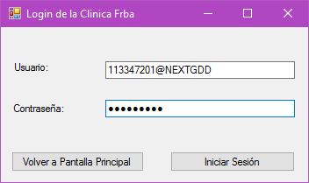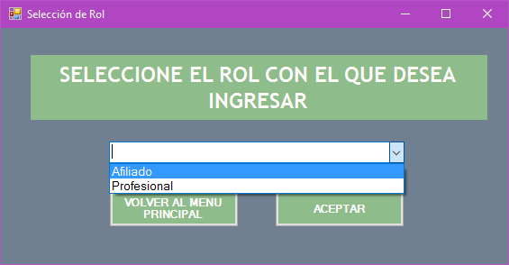

**USUARIOS PARA LAS PRUEBAS**

**Usuario ADMINISTRATIVO @username = 'admin', @password = 'w23e',@codigo_rol= 1, @habilitado= 1, @id_persona = null**

**FUNCIONALIDADES**

Todas las funcionalidades del sistema están representadas mediante un combobox en una pantalla en donde el sistema nos pregunta que funcionalidad deseamos ejecutar.

Los ABM que no se desarrollan muestran un mensaje de no implementación .

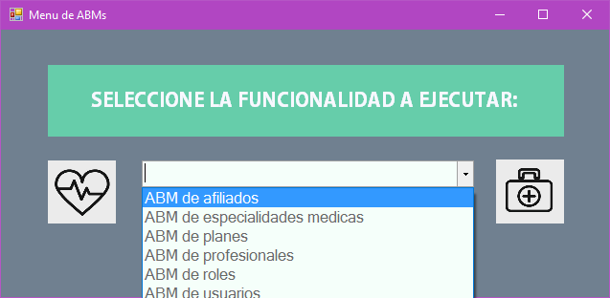

**ABM AFILIADO**

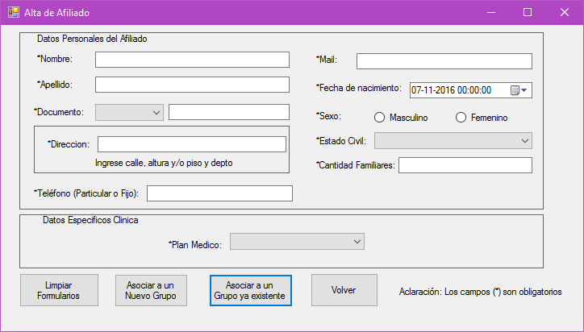

En el Alta de un afiliado tiene dos opciones :

1. Asociarse creando un nuevo grupo (genera un nuevo numero en el atributo grupo_afiliado * en la tabla Afiliado y su nro de afiliado e: ‘grupo_afiliado + 01).
2. Asociarse a un grupo ya existente (toma el numero del grupo_afiliado ingresado por pantalla y genera su nro de afiliado : ‘grupo_afiliado + 02 si es cónyuge , 03 o subsiguientes para los hijos o familiares a cargo según corresponda ).

Si un Afiliado Principal desea asociar a alguien, el administrador deberá hacerlo mediante la opción 2.

En todo caso, Cuando se registra el afiliado principal, si el estado civil es casado/a, concubinato o tiene familiares a cargo (cant. Familiares a cargo >0) el sistema pregunta si desea agregar familiares al grupo…Consideramos que la cantidad de familiares a cargo es la cantidad de integrantes del grupo familiar menos el afiliado principal…Por este motivo , si se agrega mas familiares al grupo que la cantidad de familiares a cargo del afiliado principal (dato cargado en el registro de alta del afiliado principal), este campo se ira actualizando automáticamente.

Cada persona asociada mediante la opción 2 toma como plan predeterminado el plan del afiliado principal, ya que puede que los integrantes del grupo tengan distintos planes médicos. Luego, es posible la modificación del plan del afiliado asociado.

Busqueda de Afiliado: Consideramos que se pueden visualizar todos los afiliados, ya sea que estén dados de baja o no, debido a que le podría ser útil esa información al administrador.

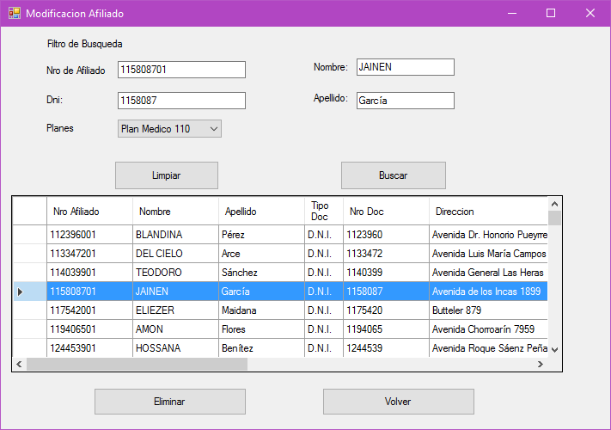

En la Baja de un Afiliado toma como fecha de baja lógica , la fecha colocada en el app.config. Todos los turnos para ese afiliado con fecha posterior a la fecha de baja logica serán cancelados.

Asumimos que un afiliado dado de baja permanecerá dado de baja en el sistema, sin la posibilidad de una re afiliación en el futuro (debido que esto no lo aclara el enunciado).

Modificación de Afiliado: Solo se pueden modificar aquellos afiliados que estén activos , ya que en la modificación de un afiliado se puede cambiar de plan y un afiliado dado de baja no cambiaria de plan medico.

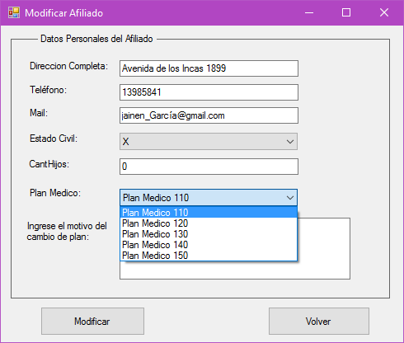

Cada afiliado puede cambiar de plan de forma independientemente, no está ligado al plan de su grupo familiar.

Historial de cambios de planes: Se puede visualizar todos los cambios de planes de los afiliados.

*Grupo_familiar= numero raíz

**ABM ROL**

Cuando damos de baja a un rol eliminamos todas las asignaciones que tenia con los usuarios, no así con sus funcionalidades. El rol pasa a estar inhabilitado, pero sigue estando en la base de datos (una vez que se da de baja, se debe limpiar el datagrid para visualizar nuevamente este rol deshabilitado).

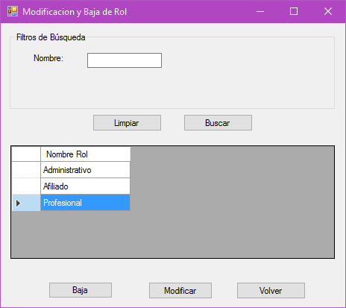

Y para habilitarlo nuevamente se debe marcar la casilla de ‘habilitado’ en modificar:

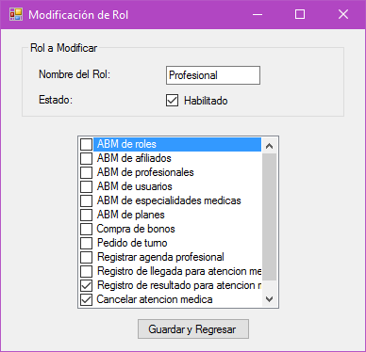

**REGISTRO DE AGENDA**

Se comienza ingresando el profesional y las especialidades (las cuales se filtran por las que ese profesional posee). Una vez que se selecciona un rango de fechas, se verifica si el profesional con esa especialidad ya tiene un rango de fechas, y si hay superposición entre este y el que fue seleccionado. Si hay superposición, se settean los datepickers con uno de los rangos de fecha con el que se superpuso, y se muestra un mensaje avisando que ya existe ese rango y solo se van a agregar los rangos horarios.

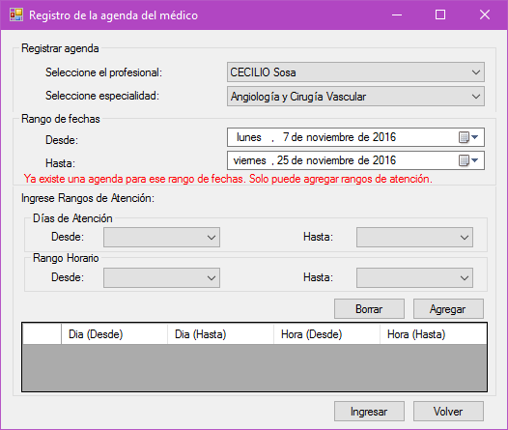

Luego se cargan los días de atención de lunes a sábado (dado que el domingo no está dentro del rango de atención de la clínica), filtrando el “día hasta” para que solo pueda elegirse a partir del “día desde”. Según el rango horario en el que entra el “día hasta”, se cargan los horarios, y se filtra el “horario hasta” igual que con el día. Cuando se quiere agregar el rango a la tabla, se verifica que no se superponga con ningún otro de la tabla, y tampoco con alguno en la base de datos (ya sea con esta especialidad o cualquier otra que posea el profesional).

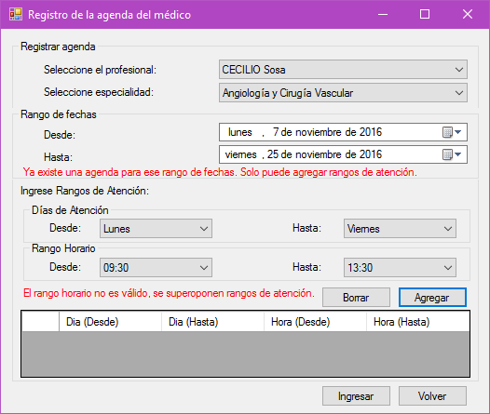

Si esto no sucede se ingresa, permitiendo borrarlo; y sino se muestra un mensaje de error.

Finalmente, al querer ingresar la agenda, se valida que los rangos de atención no sumen 48 horas (sumando las horas de las agendas que se superponen del profesional, de todas sus especialidades).

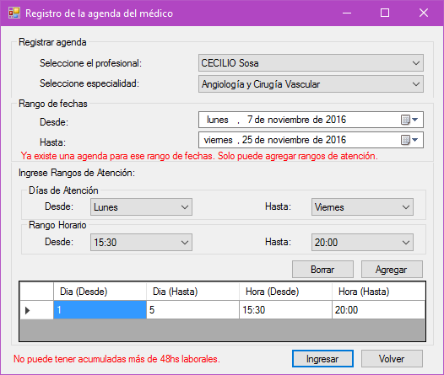

Una vez que se ingresa la agenda, se habilita al profesional en el sistema y se verifica, en primer lugar, si ya existe una para ese profesional con esa especialidad, y de no existir se crea. En el caso de que ya exista, se verifica si ya tiene un rango de fechas igual al que se ingreso; de no ser así se agrega un rango de fechas, al cual luego se le van a ingresar los rangos horarios. Y si ya existe una agenda con el rango de fechas seleccionado, se le agregan los rangos horarios a ese rango ya existente.

**COMPRA DE BONOS**

Esta funcionalidad la poseen el afiliado y el administrativo; en el último caso se debe ingresar un número de afiliado.

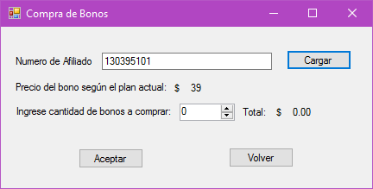

Una vez que se carga el afiliado, se muestra el precio de bono de su plan actual. Al ingresar una cantidad de bonos se carga el precio total. Finalmente, al realizar la compra, se registra la compra del bono en la base de datos, y se crea un bono con número de consulta en null.

**PEDIDO DE TURNO**

Es una funcionalidad tanto del afiliado como del administrativo; en el último caso se debe ingresar el número de afiliado

Primero se verifica si el número de afiliado ingresado es correcto. Una vez que se selecciona la especialidad, se filtran los profesionales. Cuando se selecciona una fecha, se verifica que esté dentro de algún rango de fechas del profesional y que no haya sido cancelada (de lo contrario se emite un mensaje de error), y se cargan los rangos horarios para ese día, si es que tiene.

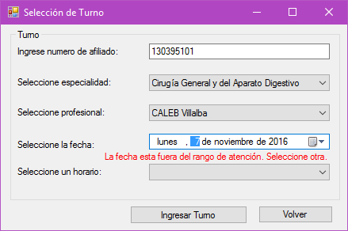

Solo se muestran las fechas de la fecha actual en adelante.

Una vez que se ingresa el turno, se valida que no haya otro turno en el mismo horario con ese profesional (con cualquier especialidad) y que el afiliado no posea otro turno en ese horario, y, si bien se aplicó el filtro, se verifica nuevamente que esté dentro del rango de fechas del profesional y dentro del rango horario. De no ser así, no se registra el nuevo turno, y se emite un mensaje de error para que el administrativo modifique los campos.

**REGISTRO DE LLEGADA**

Primero se selecciona el profesional (dando la opción de que se pueda filtrar por especialidad), y se cargan todos los turnos (a los que se identifica con la fecha, ya que puede ser que el afiliado no se acuerde del número de turno) de ese profesional en la fecha actual, que no hayan sido cancelados. Cuando se selecciona una fecha, se verifica que el turno no haya sido utilizado, y se autocompletan los campos de fecha y hora, pudiéndose modificar si el afiliado llegó antes (en caso de llegar más tarde, se emite mensaje de error y no se permite registrar la consulta). Luego, teniendo el profesional y la fecha del turno (los cuales identifican a un único turno), se obtiene el numero de afiliado y se cargan todos los bonos disponibles, es decir, todos los que no se registraron en consultas anteriores (excepto aquellas canceladas), que pertenecen al plan actual del afiliado, y las pertenecientes a familiares del mismo plan.

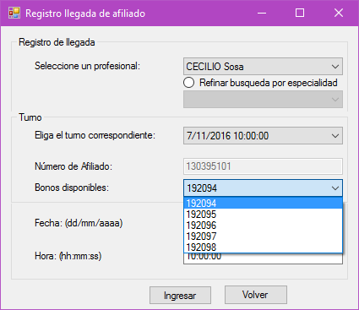

Una vez seleccionado el bono, se registra la llegada, y se emite un número de consulta.

**REGISTRO DE RESULTADO DE ATENCIÓN MÉDICA**

Es una funcionalidad del profesional, a la cual el administrativo puede acceder seleccionando un profesional.

Se cargan todas las consultas (identificadas por fecha) del profesional logueado, correspondientes a la fecha actual (ya que se asume que registra el resultado el mismo día que ocurre la consulta) y que no posean un diagnóstico; se permite la opción de filtrar por afiliado (dentro de los afiliados atendidos por ese profesional en ese día). Una vez seleccionada la consulta, se autocompletan los campos de fecha y hora de atención, pudiendo modificarse, en caso de no haberse efectuado en esa hora exacta. Luego se permite que el profesional seleccione una enfermedad y un síntoma (cargándose todas aquellas presentes en la base de datos), y que ingrese una descripción (la cual no es obligatoria). Una vez ingresado el diagnóstico, se registra en la base de datos, vinculándolo con la consulta correspondiente.

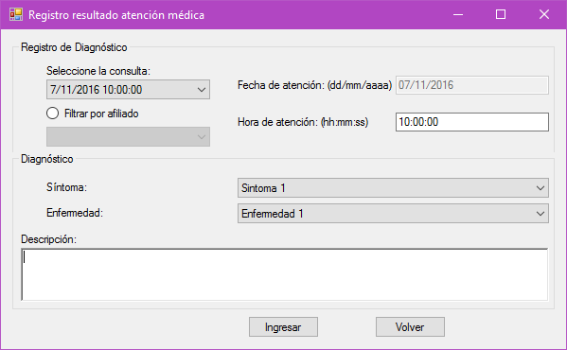

**CANCELAR ATENCIÓN**

Se divide en cancelación de un turno, para un afiliado, y cancelación de un día o período, para un profesional. El administrativo puede utilizar ambas ingresando número de afiliado, o seleccionando un profesional.

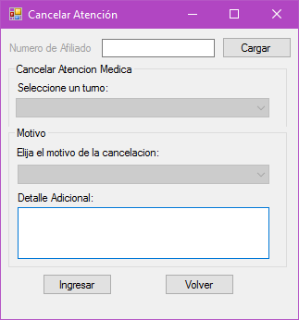

En el caso del afiliado, solo figuran aquellos turnos a partir de la fecha siguiente a la actual que no fueron cancelados o utilizados.

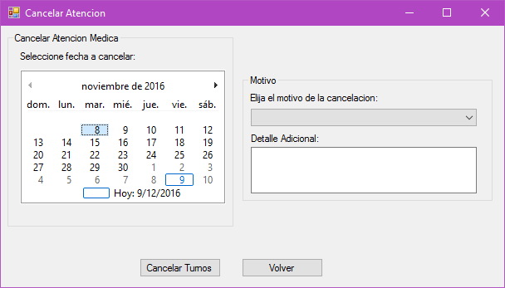

En la cancelación del profesional, también se muestran fechas a partir de la fecha siguiente a la actual. Se estableció como un mínimo de dos semana para que pueda cancelar el profesional.

Se cargaron motivos para que tanto el afiliado como el profesional puedan seleccionar.

**LISTADO ESTADÍSTICO**

El usuario selecciona uno de los 5 posibles listados y un semestre (habiendo primero y segundo semestre de cada año registrado en la base de datos). Según el listado elegido, se activa una opción de filtro. Se decidió implementar así ya que tres de los listados poseían un único filtro, y los otros dos ninguno. Luego se muestran los resultados en una tabla, mostrando la cantidad de columnas correspondientes, y permitiendo limpiar la tabla, de forma de cargar un nuevo listado. No se muestra la opción de filtro en la tabla, ya que se repetiría para cada fila.

